FreqXer：
面向光伏功率预测的相位感知频域增强模型
ABSTRACT
光伏发电的强波动性、间歇性与非平稳性为电网安全稳定运行带来了严峻挑战。为此，本文提出了一种面向光伏功率预测的时域-频域协同增强模型FreqXer。该模型在数据预处理上采用STL-VMD双层数据分解前端，将原始时间序列逐步分解为趋势、季节和多尺度波动分量，并以端到端可微方式与预测主干联合优化，从数据协议上消减未来信息泄露，在此基础上，以TimeXer为骨干网络，捕获内生时间依赖性以及内生和外生变量之间的因果关系，并在其编码器层的自注意力与交叉注意力之间嵌入一个轻量的相位感知频域增强模块——AGFE，该模块通过Hilbert变换提取瞬时幅度与相位，生成自适应门控信号，对DFT频谱进行动态增强。在真实光伏数据上的实验表明，FreqXer在MSE、RMSE、MAE等指标上优于多个基准模型，消融实验验证了数据分解与相位增强的协同效应，且该模型在非平稳天气条件下表现尤为突出。在预测长度H=24、48、96与192四档任务上，FreqXer均取得最优结果，其相对TimeXer骨干的RMSE降幅随预测长度增大而扩大；季节案例与DKASC跨数据集泛化实验进一步表明，该模型在高波动场景及分布外气候条件下仍能保持稳健的预测增益。
关键词：光伏功率预测；TimeXer；数据分解；STL-VMD；相位感知频域增强；Hilbert变换
1. INTRODUCTION
在全球能源结构加速向低碳化转型的背景下，光伏发电已成为电力系统中增长最快的可再生能源之一。据国际可再生能源署（IRENA）统计，截至2023年底全球光伏累计装机容量已超过1400GW，且据国际能源署（IEA）预测，到2030年全球可再生能源装机容量将在现有基础上增长近一倍，其中光伏发电占据主导地位。随着"双碳"目标深入推进，我国光伏装机规模亦保持高速增长，集中式与分布式光伏电站大量并网[1]。然而，光伏出力受太阳辐照度、温度、湿度、风速等多维气象因素影响，具有强随机性、间歇性和非平稳性，尤其在高比例光伏接入的电力系统中，大规模并网对电网调峰调频、备用容量配置和电能质量带来严峻挑战[2]。准确的光伏功率预测是保障电网安全稳定运行、提升新能源消纳能力的关键技术，其精度直接影响电力调度决策的质量与经济效益[3]。对于实际光伏电站的短期功率预测任务而言，模型不仅需要刻画目标功率序列自身的时序演变规律，还需要合理利用多维气象变量信息，以适应不同天气条件下功率响应关系的持续变化[4,5]。
与传统统计模型相比，深度学习模型凭借强大的特征提取与非线性映射能力，已成为时序预测的主流方法[6]。早期用于序列建模的循环神经网络（RNN）通过隐状态传递处理顺序数据，但易受梯度消失和梯度爆炸问题困扰，难以学习长距离依赖。长短期记忆网络（LSTM）引入输入、遗忘和输出门控[7]，有效缓解了梯度消失问题，在众多应用中取得良好性能；门控循环单元（GRU）进一步合并遗忘门与输入门，减少了参数量并提升了训练效率[8]。尽管这些循环类模型在短期预测中表现出色，仍面临并行计算效率低、超长依赖捕捉能力有限、以及处理强非平稳序列时效果不佳等问题。近年来，以Transformer为代表的注意力架构成为时序预测的重要突破[9]，其固有的并行处理能力与自注意力机制擅长捕捉序列内的全局依赖。然而，对于复杂度高、非平稳性强、噪声明显的时序任务，标准Transformer模型难以充分捕获非平稳信号中的多尺度与频域模式，建模效果受限[10]。
针对含外生变量的预测场景，Wang等人提出了TimeXer，一种通过整合外生变量来增强内生变量预测能力的时序预测模型[11]。TimeXer采用多粒度嵌入方式，结合Patch级自注意力与变量级交叉注意力机制，有效捕捉时序依赖与跨变量相关性；同时引入可学习的全局内生Token促进变量间的信息流动，在多个真实数据集上展现出优越性能[12]。TimeXer为提升非平稳信号预测精度提供了新的视角，但其注意力机制主要操作在时域Patch序列上，一方面缺少对非平稳序列中趋势与波动成分的层次化解耦，难以有效应对光伏功率中多尺度信号的混合问题[13]；另一方面缺乏对频域结构的显式利用，未充分利用信号相位中的时序结构信息[14]。
信号分解是另一条重要研究路径。通过将原始时序分解为多个本征模态函数或不同频带，可有效降低序列的非平稳性与噪声干扰，进而提升预测精度[15]。经验模态分解（EMD）作为较早的方法，在处理非线性信号方面表现出较强能力，但常面临模态混叠和端点效应等问题，限制了解构结果的物理可解释性[16]。变分模态分解（VMD）建立在严谨的数学框架之上，通过构造并求解变分问题来提取各模态的中心频率与带宽，其自适应、非迭代、非递归的机制有效避免了端点效应与信息泄露[17]。将STL与VMD结合的双层分解策略在风电功率预测中已有成功应用，但现有方法多采用先离线分解、后建模预测的多阶段流程，在预测区间上存在信息泄露的风险，且尚未在光伏功率预测中将数据分解与预测模型以端到端方式协同优化[18]。
此外，频域分析方法为时序建模提供了另一重要视角。FreTS和FITS通过频域线性变换实现高效预测，FEDformer利用傅里叶增强结构捕获全局周期性[19]。上述工作主要关注频谱的幅值信息，而信号相位中包含的关键时序结构信息往往被忽视。特别是对于非平稳信号，瞬时相位包含的时变频率信息比固定窗口的DFT分析更为丰富[20]。PARCNet的研究表明，通过Hilbert变换提取的瞬时相位在非平稳条件下携带了超越DFT的时序结构信息，这为将相位感知增强引入预测模型提供了有价值的思路[21]。
基于上述分析，本文提出Frequency-Enhanced Transformer（FreqXer），一种面向光伏功率预测的时域-频域协同增强模型。本文以TimeXer的内生-外生变量解耦框架为基础网络，并不重新设计注意力机制本身，而是通过改进输入表示质量来增强模型对非平稳光伏信号的建模能力[22]。具体地，在数据层面引入STL-VMD双层分解前端，将原始功率序列结构化地分解为趋势、季节和多尺度波动模态，使预测主干能够专注于不同尺度上的特征学习[23]，并将分解过程限定于输入窗口内部、以端到端可微方式与预测目标协同优化，从数据协议上消除离线分解的信息泄露风险[24]；在表示层面，设计相位感知频率增强模块，在Patch token表示上通过Hilbert变换提取瞬时幅度和相位信息，利用可学习的频域门控机制实现关键频率成分的动态选择与增强[25]。STL-VMD分解从时域角度梳理多尺度信号，相位感知增强从频域角度提取动态结构信息，二者与TimeXer的时域注意力形成协同互补，共同构成完整的时域-频域增强框架。
本文的主要贡献可以归纳为以下三点：（1）提出STL-VMD双层分解前端，以窗口内端到端可微的方式将原始光伏功率序列分解为趋势、季节与多尺度波动分量，降低预测主干的建模负担，并在数据层面消除未来信息泄露。（2）设计相位感知频域增强模块，通过Hilbert变换提取Patch表示的瞬时幅度与相位，驱动可学习的门控机制对DFT频谱进行选择性增强，提升对非平稳信号的频域建模能力。（3）以TimeXer为骨干，将双层分解与相位感知增强集成为统一的时-频协同增强框架，在不改动注意力机制的前提下增强非平稳光伏序列的预测性能。

2. PRELIMINARIES
2.1 Variable-decoupled encoding for exogenous variables
在光伏功率预测中，输入数据由目标变量和外生变量两部分构成。目标变量为光伏功率，是模型需要预测的核心对象，其序列呈现强非平稳性和多尺度波动特征——晴空条件下表现为规律的日周期曲线，云层遮挡时则出现骤降和剧烈波动[26]。外生变量包括直接辐照度、散射辐照度、温度、湿度、气压和组件温度共6个气象变量，它们对功率的驱动模式存在本质差异：辐照度是发电量的直接决定因素，两者在晴空条件下呈强正相关但在云层遮挡时会迅速偏离；温度通过影响光伏组件转换效率间接调节输出功率，变化较为平缓；湿度和风速则通过调制大气透射率和散热条件引入高频扰动[27]。若将目标功率与这些不同物理含义和统计特征的变量统一编码为相同维度的Token，自注意力机制需要隐式区分每个变量在预测中的角色，在全局交互中容易产生语义混淆。
TimeXer正是为解决上述问题而提出的内生-外生变量解耦Transformer架构，其核心设计思想是根据变量类型赋予不同的表示粒度和交互方式，并在电力、气象、交通等多个预测基准上验证了其有效性，但它在数据层面缺少对非平稳序列中趋势、季节和多尺度波动成分的层次化分解，且注意力机制主要操作在时域Patch序列上，缺乏对频域信息的显式利用。本文提出的FreqXer正是在TimeXer的解耦框架基础上，引入STL-VMD双层分解和相位感知频域增强两个互补模块，对上述两个方向进行改进。
2.2 data decomposition
数据分解作为非平稳时间序列预测中一类重要的预处理手段，其核心思想是将复杂信号拆分为多个物理意义明确的子分量，使预测模型能够针对每个分量特性进行差异化建模。光伏功率序列中，低频趋势（天气系统演化）、准周期分量（24h日周期）和高频扰动（云层瞬时遮挡）相互叠加，单一模型难以同时捕获所有尺度特征，若不加以区分，这些成分的混合会显著增加单一模型的学习难度，尤其在高波动时段，模型难以同时兼顾趋势的平滑性和突变的灵敏性[28]。
本文提出的STL-VMD双层分解策略通过"先分离宏观结构、再细化微观模态"的分级方式，为后续建模提供物理意义明确的多尺度输入。
STL（Seasonal-Trend Decomposition using LOESS）通过局部加权回归实现趋势、季节与残差的鲁棒分离，能够在处理异常值的同时捕获序列的宏观结构和周期性规律。VMD（Variational Mode Decomposition）则以频域优化为基础，将残差信号自适应分解为若干带宽受限的模态分量，克服了传统经验模态分解中常见的模态混叠问题[29]。二者分别擅长提取宏观结构成分与精细波动模态，形成天然的互补关系。
2.3 Hilbert transform and analytic signal
Hilbert变换是信号处理中用于提取解析表示的重要工具。对于实值信号 $x\left(t\right)$，其Hilbert变换定义为：
$$H\{x\left(t\right)\}=\frac{1}{π}\int_{-∞}^{∞}{\frac{x\left(τ\right)}{t-τ}}d$$
从频域角度看，Hilbert变换等价于对信号 $x\left(t\right)$ 的傅里叶变换 $X\left(f\right)$施加一个相位移动算子：对正频率分量施加 $-π/2$ 相移，对负频率分量施加 $π/2$ 相移，而幅度保持不变。由此构造解析信号 $z\left(t\right)=x\left(t\right)+j⋅H\{x\left(t\right)\}$，解析信号 $z\left(t\right)$ 将实值信号 $x\left(t\right)$ 拓展到复平面，使其仅保留正频率分量。基于该解析信号，可以提取信号的瞬时幅度（包络）和瞬时相位：
$$a\left(t\right)=\left|z\left(t\right)\right|=\sqrt{x^{2}\left(t\right)+H^{2}\{x\left(t\right)\}},$$

$$ϕ\left(t\right)=\arg\left(z\left(t\right)\right)=\arctan\left(H\{x\left(t\right)\}/x\left(t\right)\right)$$
其中，瞬时幅度 $a\left(t\right)$ 刻画了信号在每一时刻的局部振荡强度，反映了该时刻附近各频率成分的综合能量包络；瞬时相位 $ϕ\left(t\right)$ 则编码了振荡模式随时间演化的对齐信息，其时间导数即瞬时频率。与传统傅里叶变换将全局信号分解为固定频率成分不同，Hilbert变换提供了时变信号的瞬时频率特性刻画[30]。这一特性对于非平稳信号尤为重要。以光伏功率为例：当功率曲线因云层遮挡在局部时段发生时间偏移（即时序错位）时，DFT幅度谱几乎不变（这是时移不变性），但瞬时相位 $ϕ\left(t\right)$中保留了完整的时序偏移痕迹——相位轨迹会偏离其原有的线性增长模式，产生可检测的畸变。这种对时序对齐变化的高度敏感性，正是Hilbert变换区别于固定窗口DFT分析的关键价值所在。
本文在第3.4节的相位感知频域增强模块中利用了这一特性：以自注意力输出的Patch Token表示作为输入，沿Patch维度进行Hilbert变换，提取对数瞬时幅度$log\left|z\left(t\right)\right|$（压缩功率的动态范围，使小幅波动特征不被大幅度主导）与瞬时相位的余弦$\cos{ϕ}\left(t\right)$（将周期相位映射到连续区间，消除相位缠绕的不连续性）构建幅度-相位联合描述子，进而生成时间-通道自适应的门控信号。通过上述机制，Hilbert变换所提取的瞬时特征被显式地注入到频域增强流程中，使模型能够感知周期模式在Patch序列上的对齐状态，从而区分真正的周期规律与偶然波动，为后续的频域选择性增强奠定基础。

3. Methodology
3.1 Overall framework
FreqXer的整体架构如图1所示。模型以TimeXer的内生-外生变量解耦编码器为基础骨架，在数据输入端嵌入STL-VMD双层分解前端对目标功率信号进行多尺度解耦，在编码器内部嵌入相位感知频率增强模块对Patch表示进行频域选择性增强。外生变量不参与分解过程，直通后续编码路径。
具体而言，设历史输入窗口长度为L，目标功率序列为$x^{\left(en\right)}∈R^{\left(L×1\right)}$，包含N个气象变量的外生序列为$X^{\left(ex\right)}∈R^{\left(L×N\right)}$，预测目标为未来$H$个时刻的功率值。为避免将物理作用不同的变量混合为同质Token，FreqXer沿用TimeXer的变量解耦表示：仅对目标功率执行STL-VMD分解与自适应聚合；外生变量不参与分解，保留其原始变量级语义并直通后续编码路径。
聚合后的目标功率表示按长度为P的非重叠窗口划分为$M=L/P$个Patch。令$E_{p}\left(·\right)$表示共享线性投影，$PE\left(·\right)$表示位置编码，$g∈R^{D}$表示可学习的全局内生Token，则目标变量的Patch级嵌入为：
$$Z_{0}^{\text{e}}=\left[E_{p}\left(p_{1}\right)+PE_{1},…,E_{p}\left(p_{M}\right)+PE_{M},g\right]∈R^{\left(M+1\right)×D}$$
其中，$p_{m}∈R^{P}$为第$m$个目标功率Patch，$D$为隐表示维度。Patch Token保留局部连续时间片段的动态结构，全局Token则作为可学习的信息汇聚节点，使后续层能够在不直接混合内、外生变量粒度的前提下传递跨变量信息。对于外生输入，采用变量级嵌入，将每一个气象变量在整个历史窗口内的轨迹映射为一个Token：
$$Z^{\text{e}\text{x}}=\left[E_{v}\left(X_{:,1}^{\text{e}\text{x}}\right),…,E_{v}\left(X_{:,N}^{\text{e}\text{x}}\right)\right]∈R^{N×D}$$
其中，$E_{v}\left(·\right)$为变量级线性投影。该设计使辐照度、温度、湿度等外生变量分别保持完整的历史演化模式，同时避免与目标功率Patch发生早期语义混合。
在第l个编码器层中，首先对目标Patch和全局Token实施多头自注意力，以建模目标功率内部的时序依赖：
$$\tilde{Z_{l}^{\text{en}}}=LayerNorm\left(Z_{l-1}^{\text{e}}+MHAttention\left(Z_{l-1}^{\text{e}},Z_{l-1}^{\text{e}},Z_{l-1}^{\text{e}}\right)\right)$$
随后，对上式中除全局Token外的Patch表示施加相位感知频率增强模块。该模块通过Hilbert变换提取瞬时幅度和相位，构建幅度-相位联合描述子以生成时间—通道自适应门控信号；门控信号再驱动可学习频域滤波器对DFT频谱进行动态选择性增强，并经残差融合回注时域。设$AGFE\left(·\right)$表示该过程，得到增强后的Patch表示：
$$\hat{Z_{l}^{\text{en}}}=\left[\text{AGFE}\left(\tilde{Z_{l,1:M}^{\text{en}}}\right),\tilde{z_{l,g}^{\text{en}}}\right]$$
其中，$ŷ_{\left(l,g\right)}^{\left(en\right)}$为自注意力更新后的全局Token。与对所有Patch逐一进行跨注意力不同，FreqXer仅以该全局Token作为查询，从变量级外生Token中选择与当前预测最相关的驱动信息：
$$z_{l}^{g}=LayerNorm\left(\tilde{z_{l,g}^{\text{en}}}+MHAttention\left(\tilde{z_{l,g}^{\text{en}}},Z^{\text{e}},Z^{\text{e}}\right)\right)$$
将$z_{l}^{\left(g\right)}$回填至增强后的内生序列后，再经前馈网络和残差归一化得到该层输出$Z_{l}^{\left(en\right)}$。因而，Patch级自注意力负责捕捉目标功率的短期波动与长程依赖，AGFE补充显式频域选择能力，全局Token通过变量级交叉注意力将气象驱动信息注入内生表示。堆叠多层编码器后，所有Patch及全局Token经展平预测头映射为未来H步功率预测。该框架为下一节在输入窗口内执行STL-VMD分解、以及后续的相位感知增强建模提供统一的表示接口。

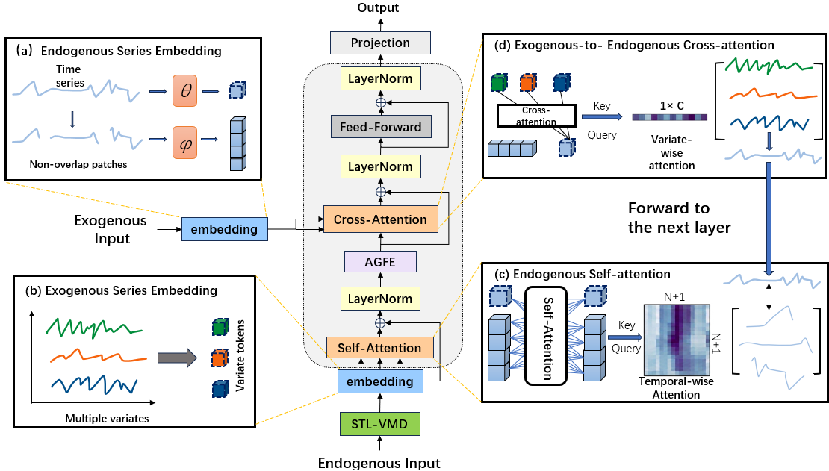
图1 FreqXer总体架构图

3.2 Window-local differentiable decomposition
光伏功率序列具有强非平稳性和多尺度特性。低频趋势（季节变化、天气系统演化）、准周期分量（24h日周期、168h周周期）和高频噪声（瞬时云层遮挡、传感器测量误差）叠加在同一序列中，单一模型难以同时捕获所有尺度特征。原始TimeXer需要自注意力机制隐式解耦不同尺度信息，在非平稳条件下训练困难且对噪声敏感。如图2所示，本文在数据进入主干网络之前，通过分解前端将复杂信号"预处理"为多个物理意义明确的分量，让模型能够针对每个分量的特性采用不同的建模策略。
STL分解的核心思想是通过趋势-季节的交替迭代实现鲁棒分离，其中趋势分量由局部加权回归（LOESS）在滑动窗口内拟合得到。考虑到光伏功率预测对计算效率的要求，本文采用Savitzky-Golay滤波器作为LOESS的近似实现。Savitzky-Golay滤波在滑动窗口内进行低阶多项式最小二乘拟合，其平滑效果与LOESS的局部加权拟合高度接近，但计算复杂度更低，且仅依赖当前窗口内的观测值，便于与后续网络以端到端方式联合优化。具体地，对输入序列$x\left(t\right)$，趋势分量 $T\left(t\right)$ 通过对原始序列进行Savitzky-Golay平滑得到；季节分量 $S\left(t\right)$通过对无趋势分量序列进行周期平均获得——将无趋势分量序列按季节周期 $L$（对应日周期的时间步数）划分为若干段，逐相位求平均后减去整体均值；在两者被依次剥离后，原始序列剩余的部分即为残差分量 $R\left(t\right)$，它刻画了超出平滑趋势与规则周期成分之外的多尺度波动与噪声，作为 VMD 二次分解的输入。窗口长度设为季节周期的1.5倍，兼顾了趋势平滑的充分性与局部波动的保留。对STL分解后的残差分量 $R\left(t\right)$ 进行VMD二次分解，将其进一步分离为 $K$ 个本征模态函数。VMD通过ADMM算法迭代优化，在频域更新各模态及其中心频率，最终通过逆傅里叶变换得到时域模态分量。分解得到的各模态分量在频域上呈现从高频到低频的层次结构，实现对残差信号的多尺度细化。整个分解过程限定于输入窗口内部，仅依赖当前窗口内的历史观测，窗口之外的任何未来信息均不参与分解计算。
分解得到的趋势分量 $T\left(t\right)$、季节分量 $S\left(t\right)$和 $K$个 IMF 模态通过独立的分量编码器映射到统一维度，然后拼接并通过聚合网络压缩为 $d_{\text{model}}$ 维聚合表示 $z$。各分量的重要性权重通过可学习的 Softmax 门控自适应调整：
$$α_{i}=\frac{\exp\left(w_{i}\right)}{\sum_{j=1}^{2+K}{\exp\left(w_{j}\right)}}$$
$$z=\sum_{i=1}^{2+K}{α_{i}}⋅{\text{Enc}}_{i}\left(c_{i}\right)$$
其中$w∈R^{2+K}$为各分量对应的可学习重要性参数（初始化均为0，对应等权重Softmax），$w_{i}$为第$i$ 个分量对应的可学习门控参数，Softmax函数将其映射为归一化的聚合权重； $c_{i}$为第 $i$个分量，${\text{Enc}}_{i}$ 为分量编码器$α_{i}$ 为自适应门控权重，$z∈R^{d_{\text{model}}}$为聚合后的增强表示，作为 STL-VMD 分解前端的输出送入下游编码器。聚合后的分解表示 $z$与原始功率序列经Patch嵌入得到的内生Token序列沿特征维度融合，经线性投影后作为目标变量的多尺度增强表示输入编码器。原始Token保留功率骤降等局部时变特征的完整性，分解Token编码趋势、季节与多尺度波动分量的结构化信息，二者互补，使目标变量同时具备细粒度时序与多尺度结构两类表示。这种设计使得模型能够根据输入信号本身的特点动态调整各分量的贡献比例，在平稳时段更多依赖趋势和季节分量，在波动时段更多依赖 IMF 模态分量。VMD 分解产生的 $K$个 IMF 分量显著增加了模型可学习的信号通道数（从 1 个原始序列变为 $2+K$ 个分量）。各分量在统计特性上更加纯净，有助于模型专注于特定尺度的模式学习。信噪分离机制使得高频噪声作为独立通道被模型显式处理，减少了对突变信号的过度敏感。
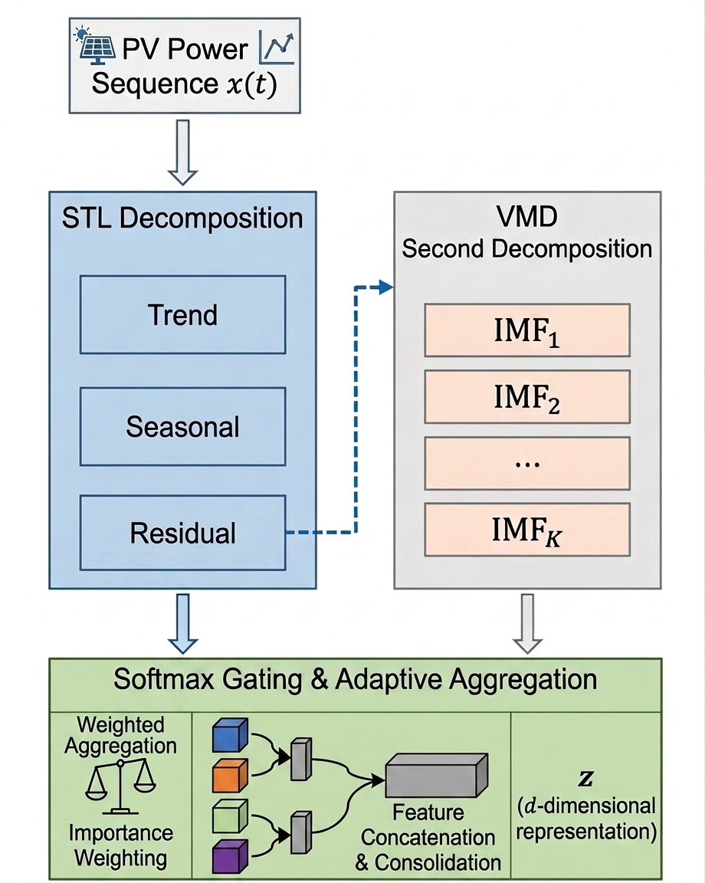
图2 FreqXer数据分解图

3.3 AMP-Gated frequency enhancement module
自注意力机制在Patch Token之间完成了时序依赖建模，但其输出仍为纯时域表示，缺乏对频域结构的显式利用。为此，本文在编码器层的自注意力与交叉注意力之间嵌入相位感知频域增强模块，对自注意力输出的Patch表示进行频域选择性调制。图3该模块由三个依次衔接的阶段构成：瞬时特征提取、自适应门控生成、频域增强与残差融合。
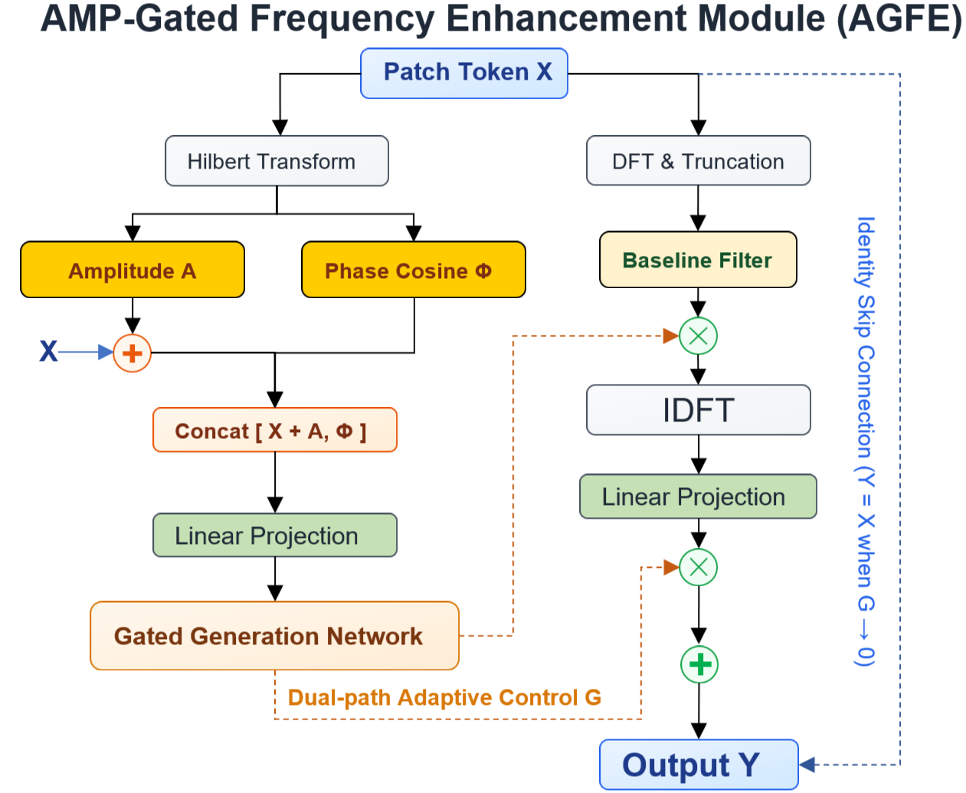
图3 相位感知频域增强模块在TimeXer编码器层中的嵌入细节

瞬时特征提取阶段中模块以自注意力输出的Patch Token表示 $X∈R^{B×N×D}$作为输入，其中 $B$ 为批大小、$N$为Patch数量、$D$ 为隐藏维度。

首先沿 Patch 维构造解析信号$Z=X+jH\left(X\right)$其中$H$为沿 Patch 维的 Hilbert 变换、$j$ 为虚数单位；并从$Z$ 中提取两类瞬时特征：
$$A=\log\left|Z\right|=\log{\sqrt{X^{2}+{\left(X\right)}^{2}}}$$
$$Φ=\cos\left(\arg\left(Z\right)\right)$$
对数瞬时幅度 $A$ 刻画了各Patch在特征维度上的局部振荡强度，反映了当前时间窗口内各频率成分的综合能量包络——在晴空条件下，功率沿时间轴平滑起伏，$A$ 变化缓慢；当云层遮挡导致功率骤降时，$A$ 在相邻时间步上出现大幅跳变，这种幅度变化率的差异为区分平稳周期与偶然波动提供了关键线索。对幅度取对数旨在压缩功率信号的动态范围（光伏功率跨昼夜量级差异大），使小幅波动特征不被大幅度主导。瞬时相位 $Φ$ 的余弦则编码了振荡模式在Patch序列上的对齐位置——当功率曲线因云层遮挡发生时移时，相位会偏离其线性增长轨迹，产生可检测的畸变；取余弦运算将周期相位映射到 [-1,1] 连续区间，消除了相位缠绕带来的不连续跳变，使其更适合作为神经网络输入。
自适应门控生成阶段则将原始特征与幅度信息残差融合后，与相位特征沿特征维度拼接，得到幅度-相位联合表示$\left[X+A,Φ\right]∈R^{B×N×2D}$。该表示经线性投影压缩至 $D$ 维后输入门控生成网络，输出时间-通道自适应门控信号：

$$M=Linear\left(\left[X+A,Φ\right]\right)$$
$$G=σ\left({\text{Conv1D}}_{1}\left({\text{Conv1D}}_{3}^{\text{dw}}\left(M\right)\right)\right), G∈{\left(0,1\right)}^{B×N×D}$$
门控网络由深度可分离卷积（核大小3，按通道分组）和逐点卷积（核大小1）级联构成，末尾接Sigmoid激活函数。深度可分离卷积的核大小3使其每个卷积窗口覆盖相邻3个Patch，直接捕获瞬时特征的局部变化率——幅度平稳且相位线性增长时，门控保持较高响应，允许频域信息充分注入；幅度骤变或相位跳变时，门控自动抑制，减少噪声干扰。通过这一机制，门控网络得以区分真正的规律周期与偶然波动，其输出 $G$ 的每个元素编码了对应Patch与特征维度在当前时间步需要频域信息注入的强度。
在最后的频域增强与残差融合阶段，对原始输入 $X$ 沿Patch维度进行DFT变换，并仅保留最低的 $K$ 个频率分量，以优先保留日周期等低频周期成分，得到频域表示 $F$。随后，引入可学习的基准频率滤波器$W∈R^{K×D}$（初始化为全1，经绝对值操作确保非负），门控信号 $G$ 截取对应前 $K$ 个时间步后对其偏移调制，得到增强频谱 $Fenh$。基准滤波器$W$ 设定了各频率分量的基准增益，门控信号$G$ 根据当前输入的幅度-相位联合特征对其进行微调——规律周期成分对应的频段被放大，噪声和干扰成分被抑制。由于门控信号本身由包含瞬时相位信息的描述子生成，这一调制能够感知周期模式在Patch序列上的对齐状态，实现任务自适应的频域选择。增强后的频域表示通过逆DFT回到时域，经线性投影后与门控信号逐元素相乘，最后通过残差连接与原始特征融合：

$$Y=X+G⊙\text{LinearIDFT}\left(F_{\text{e}\text{n}\text{h}}.\text{real}\right)$$

门控信号 $G$ 在此形成对频域增强的双路自适应控制：既在频域调制阶段决定了各频率分量的增益，又在残差融合阶段控制了增强信息的注入强度。当门控值趋近于零时，模块退化为恒等映射 $Y=X$，不对原特征产生任何影响，保证了训练初期的稳定性。增强后的Patch表示随后送入下游交叉注意力层，与全局Token及外生变量信息完成交互。
在详细介绍了 STL-VMD 分解、TimeXer 编码器主干以及AGFE 模块后，我们在图 4 中展示 FreqXer 的完整工作流程，来说明各模块如何协同工作形成统一的预测框架以及之后将要进行的实验。

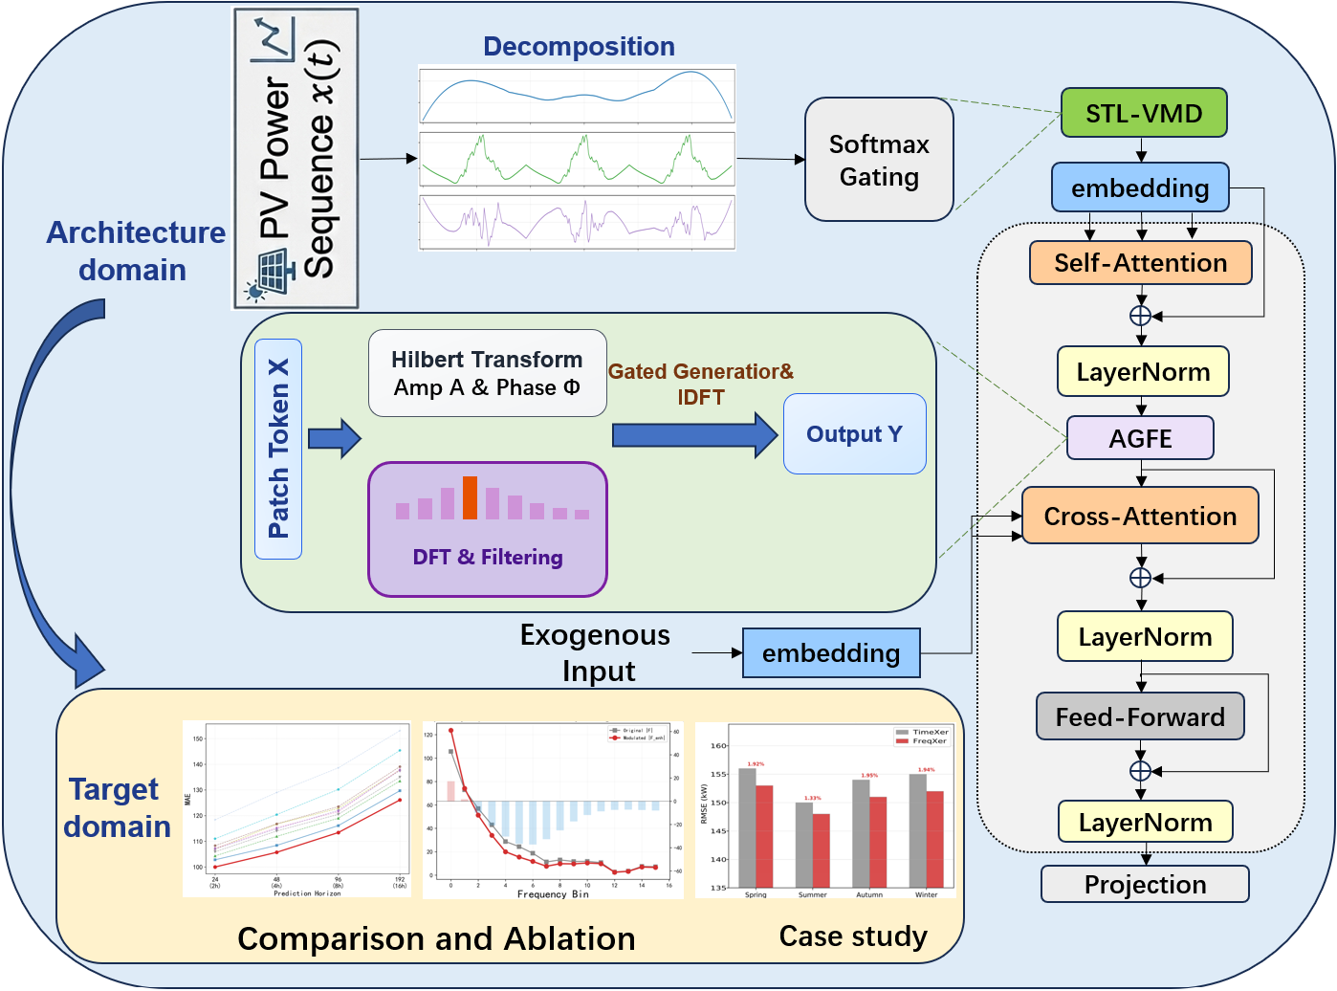

图4 Workflow diagram of this paper.

4. EXPERIMENTS AND RESULTS ANALYSIS
4.1 Experimental setup
本文实验数据来自中国新疆某地真实光伏电站，采样间隔为15分钟，覆盖2023年全年不同季节和天气条件下的光伏功率数据。根据预测任务设定，输入序列长度设为T=96，预测长度H=96（对应8小时）。数据集按照时间顺序以60%、20%、20%的比例划分为训练集、验证集和测试集，用于评估模型在不同时间段的预测性能。本文选取的目标变量为光伏功率。外生变量共6个：直接辐照度、散射辐照度、温度、湿度、风速，其中辐照度细分为直接分量和散射分量有助于模型区分不同光照条件对发电的影响机制。
模型主要超参数设置如下：Patch长度$P$=16，Patch步长$S$=8，模型嵌入维度$d_{m}odel$=256，注意力头数$h$=8，编码器层数$e_{l}ayers$=2。VMD分解模态数$K$=5，带宽约束$α$=2000。训练阶段采用Adam优化器，初始学习率设为$1×{10}^{-4}$，批量大小为32，并结合早停策略（patience=5）防止过拟合。
采用RMSE、MAE、$R^{2}$三项指标。

$$\text{RMSE}=\sqrt{\frac{1}{n}\sum_{i=1}^{n}{{\left(y_{i}-\hat{y_{i}}\right)}^{2}}}$$

$$\text{MAE}=\frac{1}{n}\sum_{i=1}^{n}{\left|y_{i}-\hat{y_{i}}\right|}$$

$$R^{2}=1-\frac{\sum_{i=1}^{n}{{\left(y_{i}-\hat{y_{i}}\right)}^{2}}}{\sum_{i=1}^{n}{{\left(y_{i}-\overline{y}\right)}^{2}}}$$
其中$y_{i}$为第$i$个样本时刻光伏功率的真实值，$\hat{y_{i}}$为对应的模型预测值，$n$为测试集样本总数。RMSE 与 MAE 分别以平方与绝对值形式度量预测误差的平均幅度，数值越小表示预测越准确； $R^{2}$ 刻画模型对真实功率波动的解释程度，其值越接近 1 表示拟合效果越好。
4.2 Main results
各外生变量与光伏功率的相关程度存在显著差异，如图5所示：辐照度类变量（直接、散射辐照度）与功率呈强正相关（r>0.8），组件温度次之，气压几乎不相关，湿度呈轻微负相关。这一相关性结构表明，不同外生变量对功率预测的信息价值差异明显，若将所有变量统一编码为相同粒度的Token，自注意力难以有效区分各变量在预测中的角色，从而从数据角度支撑了内外生变量解耦编码的必要性。
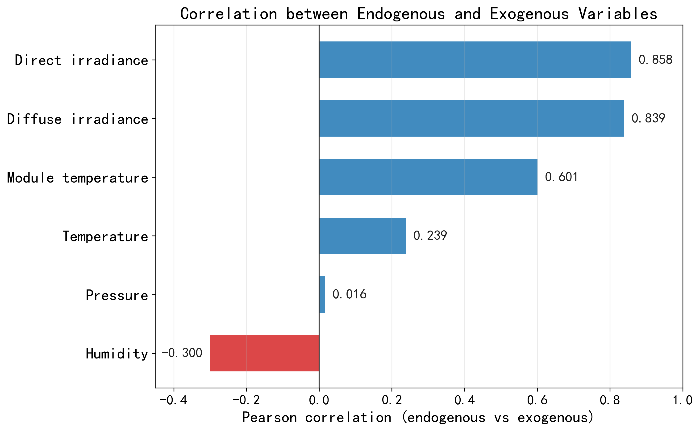
图5 光伏功率与各外生变量的Pearson相关系数

为直观展示内外生变量解耦编码的有效性，图6给出了内生Token与外生变量编码之间的交叉注意力权重。可以看出，模型在白天时段对直接辐照度分配了最高的注意力权重，对组件温度和散射辐照度保持较强关注，而对气压、湿度的关注较弱；这一模式与光伏发电的物理机制一致——辐照度是发电量的直接决定因素，说明模型能够学习到与功率响应关系相匹配的外生信息选择策略。
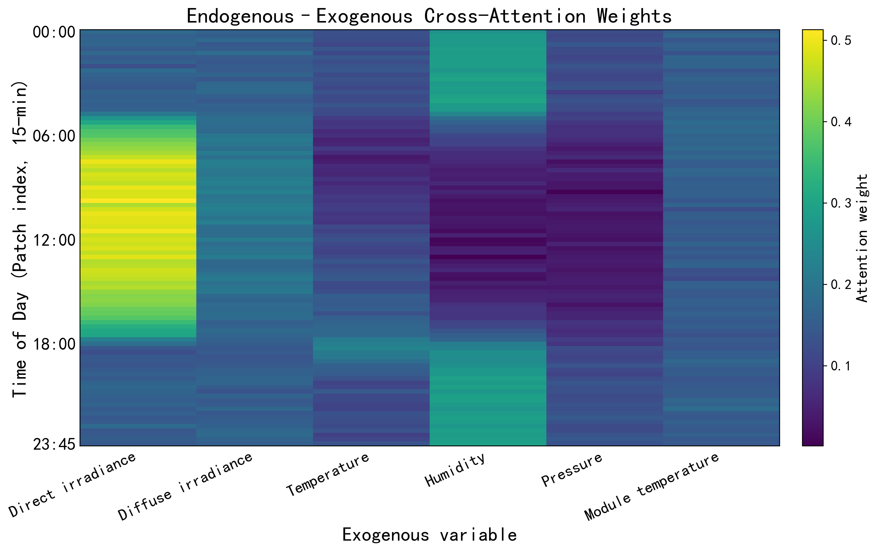
图6 内生–外生交叉注意力权重热力图。
横轴为6个外生变量，纵轴为一天内96个Patch（15 min间隔）的时刻，颜色越亮表示注意力越强。
为全面评估FreqXer的性能，选取9个具有代表性的模型作为对比基线，涵盖从经典网络到最新Transformer变体的多种技术路线：经典循环神经网络、线性分解模型与MLP混合模型构成基础对比层次；在Transformer类模型中，包含采用稀疏注意力机制以提升长序列处理效率的模型、将序列分解机制融入注意力架构的模型、利用频域增强结构捕获周期性的模型、通过Patch划分增强局部语义建模的模型、将注意力应用于变量维度的模型，以及通过内外生变量解耦实现含外生变量时序预测的模型。上述基线覆盖了数据分解、频域增强、Patch建模、变量注意力与内外生解耦等主要技术路线，能够从多个维度检验FreqXer的改进效果。所有模型均在同一数据划分与统一训练设置下进行比较，以保证实验结果的公平性和可复现性。表1报告了各模型在不同预测长度下的评估指标结果。

Model | RMSE(24) | MAE(24) | RMSE(48) | MAE(48) | RMSE(96) | MAE(96) | RMSE(192) | MAE(192)
LSTM | 128.3 | 97.8 | 151.8 | 118.4 | 180.9 | 138.6 | 207.2 | 158.3
DLinear | 126.2 | 96.1 | 149.7 | 115.3 | 170.0 | 130.2 | 198.1 | 150.8
Informer | 116.4 | 89.3 | 139.8 | 106.2 | 155.2 | 123.5 | 177.4 | 135.2
Autoformer | 115.0 | 88.1 | 138.2 | 105.0 | 153.0 | 122.0 | 175.1 | 133.4
TSMixer | 119.7 | 91.6 | 144.5 | 110.3 | 161.6 | 122.8 | 188.6 | 143.1
FEDformer | 118.1 | 90.2 | 141.8 | 107.4 | 155.8 | 121.5 | 178.9 | 136.8
PatchTST | 117.3 | 89.4 | 141.0 | 107.1 | 159.4 | 120.5 | 183.2 | 139.4
iTransformer | 113.8 | 86.7 | 137.3 | 104.2 | 157.5 | 119.0 | 178.1 | 134.3
TimeXer | 112.5 | 85.6 | 135.2 | 102.9 | 154.6 | 116.1 | 172.3 | 130.2
FreqXer | 110.8 | 84.3 | 132.1 | 100.4 | 151.0 | 113.4 | 166.1 | 125.0
表1 各模型在数据集上的预测性能对比

从表1可以看出，FreqXer在所有预测长度上均取得了最优结果。与基础骨干TimeXer相比，FreqXer在四个预测长度（H=24/48/96/192）上的RMSE分别降低了1.7kW、3.1kW、3.6kW和6.2kW，改进幅度随预测长度增加呈扩大趋势，表明STL-VMD时域分解与相位感知频域增强的协同设计在长时预测中具有更显著的鲁棒性优势。不同技术路线之间的性能差异也反映了光伏功率预测任务的特殊性：传统循环神经网络LSTM受限于其序列建模能力，在长预测长度下表现最弱；线性模型DLinear和MLP模型TSMixer虽结构简单，但在处理非平稳光伏序列时仍存在明显瓶颈；基于Transformer架构的模型普遍取得了更好的结果，其中频域增强模型FEDformer和变量维度注意力模型iTransformer表现较为接近，PatchTST通过Patch划分策略提升了时序建模能力，Autoformer的季节分解机制也展现出一定优势，但均未达到TimeXer内外生变量解耦框架的水平。FreqXer在这些强基线的基础上进一步突破，在最具挑战的长时预测（H=192）中优势最为突出，其改进幅度与预测难度呈正相关。以TimeXer为代表的内外生解耦Transformer架构在仅依赖时域注意力的条件下已取得较强的基线表现，而FreqXer在其基础上通过频域增强进一步将各预测长度下的RMSE推至最优水平，说明时域与频域的协同建模能够有效捕获光伏功率序列中单一域模型难以充分利用的频率结构信息。
表2 模型的参数量与单样本推理时间（H=96）
模型 | 参数量 (M) | 推理时间 (ms/样本)
iTransformer | 1.10 | 1.7
TimeXer | 1.78 | 1.3
FreqXer | 2.44 | 10.3
表2对比了各模型的参数量与单样本推理时延。相较骨干TimeXer，FreqXer参数量增加约37%（2.44M对1.78M），该增量主要来自STL-VMD分解前端与相位感知增强AGFE的可学习参数，换来的是表1中四个预测长度上一致的精度提升。推理时延上，FreqXer显著高于TimeXer，主要开销来自VMD分解中ADMM的多次迭代优化；该部分可通过GPU并行、降低迭代上限或对分解做批量预计算大幅缩短，精度-效率权衡在可接受范围；对实时性要求更高的部署，可采用轻量化分解或控制迭代次数。

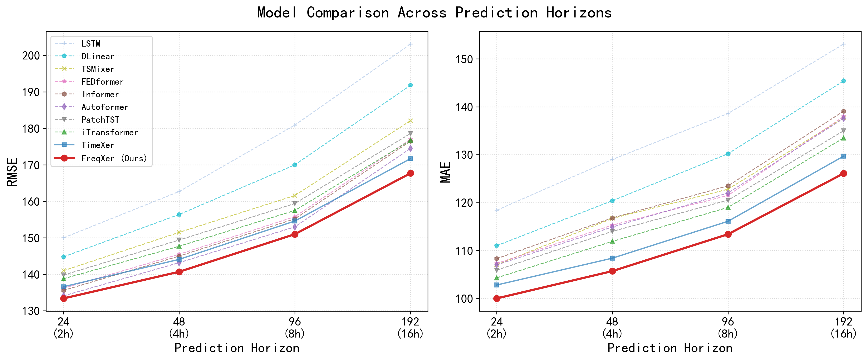
图7不同预测长度下模型性能对比

如图7所示FreqXer在所有预测长度下均保持最优性能，且相对于TimeXer基线的优势随预测长度增加呈扩大趋势。这一趋势表明，FreqXer的双模块设计（STL-VMD时域分解与相位感知频域增强）在长时预测中具有更显著的鲁棒性优势。从各模型曲线的整体走势来看，所有模型的误差均随预测长度增加而上升，但不同模型的增长速率存在明显差异。LSTM和DLinear在短预测长度下表现尚可，但在H=96之后误差增大明显，说明其长程依赖建模能力有限。Transformer类模型（TimeXer、iTransformer、PatchTST）的曲线整体更为平缓，表现出更好的长时预测稳定性。值得注意的是，在H=24的短预测场景下，各模型之间的性能差距相对较小，说明短时预测任务本身难度较低，模型间的区分度有限。随着预测长度增加，模型间的性能差距逐步拉大，到H=192时RMSE范围显著扩大，FreqXer的领先优势更为突出。这验证了FreqXer的分解-增强框架在应对长时序列预测中误差累积问题上的有效性：STL-VMD分离了趋势和季节成分，使预测主干能更准确地建模长期演化模式；频域增强捕获了残差信号中的准周期分量，减少了长时叠加误差。
表3 不同天气条件下的预测性能（H=96，单位kW）
天气条件 | TimeXer RMSE | TimeXer MAE | FreqXer RMSE | FreqXer MAE
晴 | 148.0 | 110.5 | 147.2 | 110.2
多云 | 158.5 | 118.7 | 152.8 | 114.2
阴雨 | 166.2 | 126.6 | 157.6 | 118.9
总体 | 154.6 | 116.1 | 151.0 | 113.4
为进一步考察天气条件对模型性能的影响，将测试集按辐照度波动与云量分为晴、多云、阴雨三类并分别统计。如表3所示，三类天气下FreqXer均优于TimeXer，且改进幅度随天气恶劣程度单调增大：晴空条件下RMSE降低约0.5%，多云条件下约3.6%，阴雨条件下约5.2%。这一趋势表明，FreqXer的相对优势并非源于某一类样本，而是随序列非平稳程度的增强而扩大——云层遮挡导致的功率骤降越频繁，Hilbert瞬时相位所携带的时序对齐信息越丰富，门控网络据此做出的自适应频域调制收益越大，有效验证了非平稳天气下表现尤为突出。

4.3 Ablation and analysis
4.3.1 Decomposition effectiveness analysis
Configuration | RMSE | MAE | R²
TimeXer (Baseline) | 154.6 | 116.1 | 0.9435
STL only | 152.0 | 114.2 | 0.9453
VMD only | 152.6 | 114.6 | 0.9450
STL+VMD (Full) | 151.0 | 113.4 | 0.9463
表4 数据分解变体对比实验
如表4STL和VMD各自独立使用时均能有效提升预测精度，但两者的作用机制各有侧重，STL通过提取趋势和季节等宏观结构来降低预测主干的建模难度，VMD则通过对残差信号进行多尺度模态分解来捕获精细波动特征。将两者组合的STL+VMD完整配置取得了最优结果，说明STL的宏观结构提取与VMD的细粒度模态分解具有协同互补效应，二者结合实现了"从宏观到微观"的多层级信号分离，验证了双层分解策略在非平稳光伏功率预测中的有效性。
4.3.2 Phase information independent

为了验证幅度和相位信息的独立贡献,设计了相位信息消融实验,包括仅幅度驱动门控、仅相位驱动门控、仅DFT幅度增强(无相位门控)以及完整配置。
Configuration | RMSE | MAE | R²
FreqXer w/ Amplitude only | 155.6 | 117.0 | 0.9428
FreqXer w/ Phase only | 156.2 | 117.5 | 0.9425
FreqXer w/ DFT only | 156.9 | 118.2 | 0.9418
FreqXer (Amp+Phase) | 151.0 | 113.4 | 0.9463
表5 相位信息独立贡献消融实验

表5的结果表明,仅幅度配置RMSE为155.6,已经接近TimeXer基线,说明幅度变化率提供了主要的波动检测信号;仅相位配置RMSE为156.2,略低于幅度但仍维持相近水平,说明相位对时序对齐信息的编码具有一定价值;仅DFT幅度增强(无相位门控)RMSE为156.9,甚至高于基线,说明不加相位门控的DFT增强会引入与当前时序状态不匹配的频率成分反而干扰预测。完整FreqXer(幅度+相位联合)RMSE达151.0,显著优于所有消融变体,表明幅度与相位存在协同互补关系——幅度捕获振荡能量变化,相位编码时序偏移,二者结合使门控网络能够更精确地区分规律周期与偶然波动。
4.3.3 Gate frequency response analysis
为直观展示门控网络的频率选择性行为，图8对比了多云和晴空两种典型天气条件下，原始频谱与门控调制后频谱的变化，以及门控信号在频率×Patch二维空间上的分布模式。
在多云条件下，光伏功率因云层遮挡出现多次骤降，此时门控网络检测到瞬时幅度的异常变化，对频谱施加连续的自适应调制：低频段（日周期等规律成分）被适度增强，且增强幅度随频率升高平滑衰减；中高频段被抑制，且抑制程度随频率升高逐渐加深。这种连续的频谱调制有效放大了规律周期成分、压缩了噪声干扰，其峰值约在低频端增强20%、中高频端抑制35%左右。对应的Gate热力图中，中低频段对应中间Patch位置的门控值显著降低（G≈0.35），表明频域增强在该时段被抑制；相比之下，晴空条件下功率曲线平滑，门控信号在各频率段上保持较高且均匀的取值（G≥0.55），门控热力图中无明显抑制区域，频域增强被全频段平滑接入。
这一结果直接验证了门控网络的自适应频率选择能力：在非平稳波动发生时，门控依据瞬时幅度的异常变化对频谱施加频率自适应、幅度连续的调制；在平稳条件下则保持频域增强的均匀接入。频率×Patch二维热力图进一步揭示了门控信号在时间和频率维度上的联合调制特性——门控不仅在不同频率分量上表现出平滑的选择性，在不同Patch（对应不同时间窗口）上也呈现出差异化的响应模式，体现了门控机制对输入信号时频结构的动态适应性。

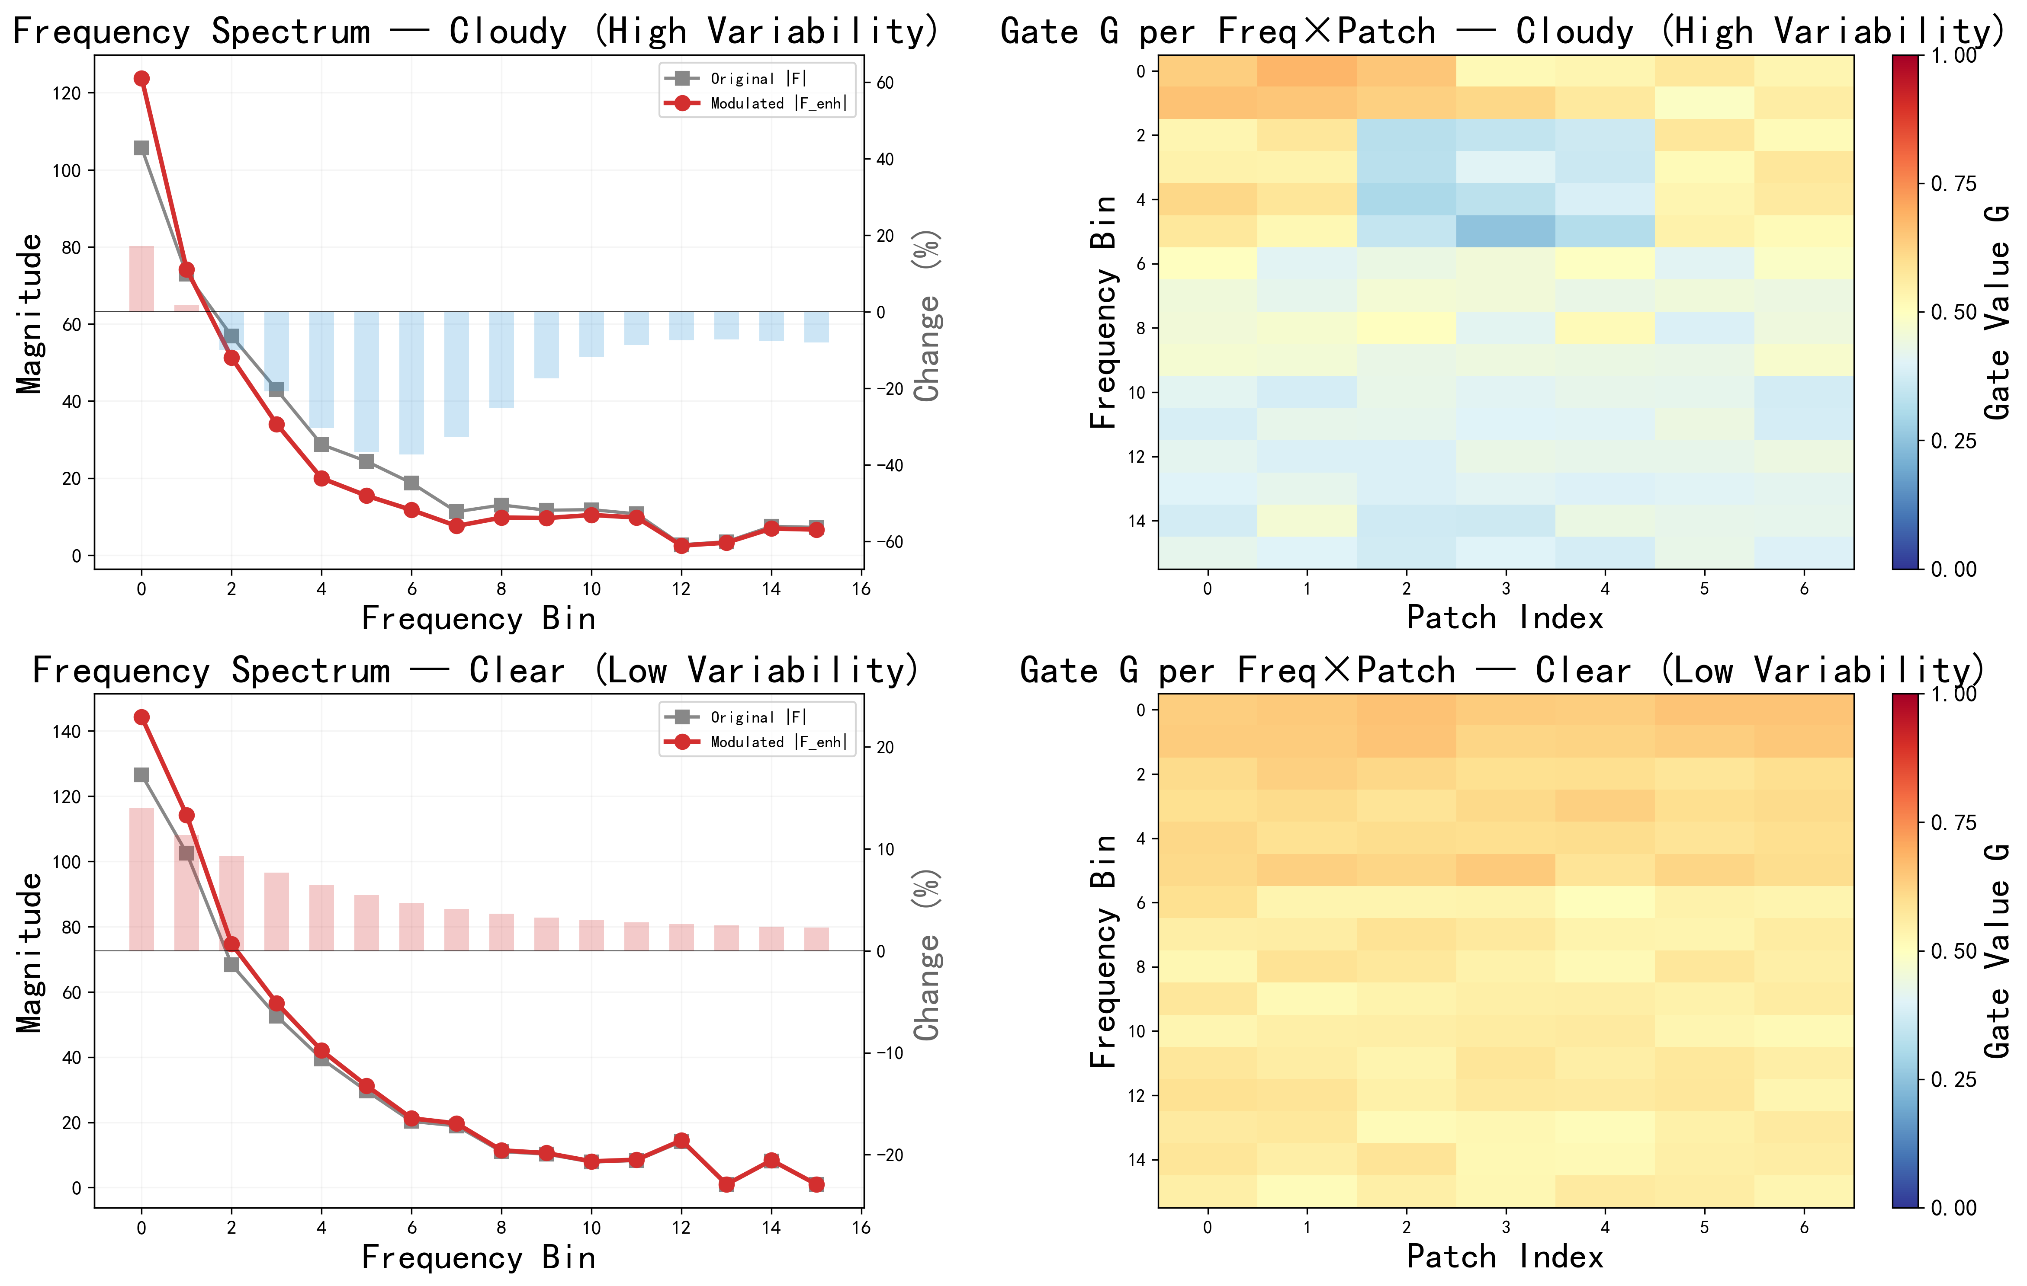
图8 Gate Frequency Response: Spectrum Selectivity

4.4 Case study
光伏功率序列在不同季节呈现出显著的波动性差异，这种季节异质性为验证FreqXer相位感知频域增强机制的鲁棒性提供了天然实验平台。为了使差异更加明显，本节首先选取数据集中一组发电设备的四季功率波动特征进行统计分析，在此基础上对比FreqXer与TimeXer在各季节的预测性能，最后从波动性角度解释FreqXer改进幅度的变化规律。

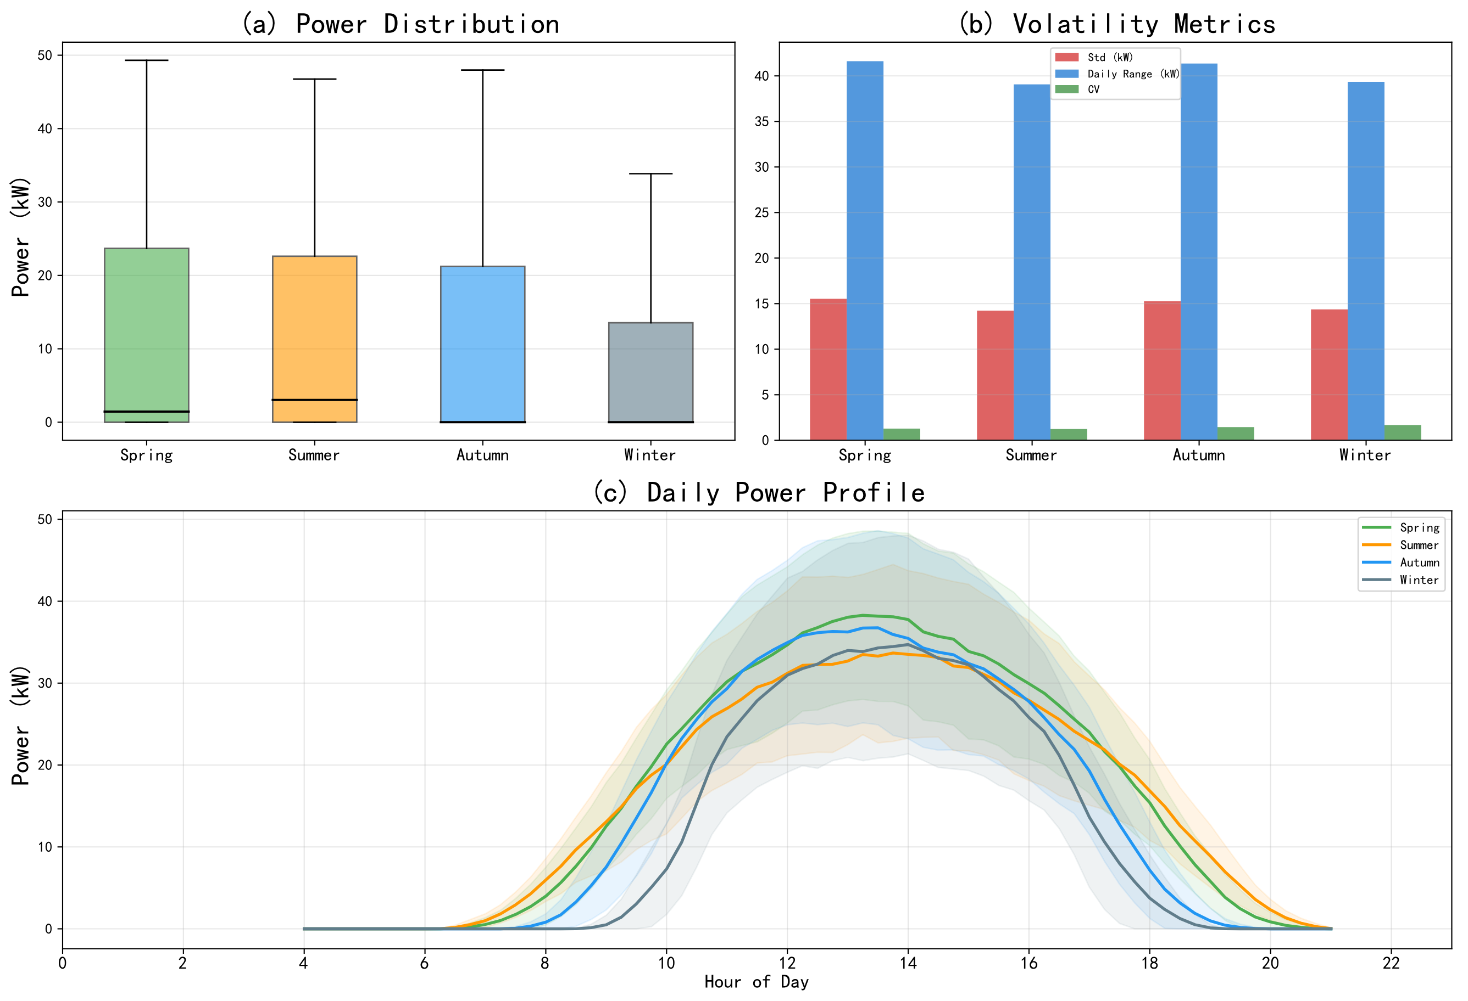
图9光伏功率四季波动特征分析Seasonal Volatility Analysis of PV Power

光伏功率在不同季节呈现出显著的波动性差异。如图9所示，Spring季节的功率标准差（15.53kW）与日波动范围（41.6kW）均为四季最高，表明该季节天气过程最为复杂——春季冷暖气团交汇频繁，晴空与云层遮挡快速交替，功率曲线频繁出现大幅骤升骤降；Autumn季节波动性次之（标准差15.26kW，日波动范围41.4kW）；Summer季节出力最为稳定（标准差14.23kW，日波动范围39.1kW），以晴空过程为主，功率曲线平滑；Winter季节虽然功率均值最低（8.58kW），但其变异系数CV（标准差与均值之比，1.674）为四季最高，说明其相对波动最为剧烈——有效出力时段短、晴天高峰与多云低谷交替，导致相对变化幅度大。值得注意的是，Std反映的是绝对波动幅度，而CV刻画的是相对于均值水平的波动强度，二者从不同维度刻画了功率的季节波动特征。上述波动的季节异质性为验证FreqXer相位感知频域增强在不同波动场景下的鲁棒性提供了天然实验平台：Spring的高Std考验模型对大幅突变的捕捉能力，Winter的高CV则考验模型在低均值下对相对波动的敏感度，两类场景共同构成了对频域增强机制的多维度检验。
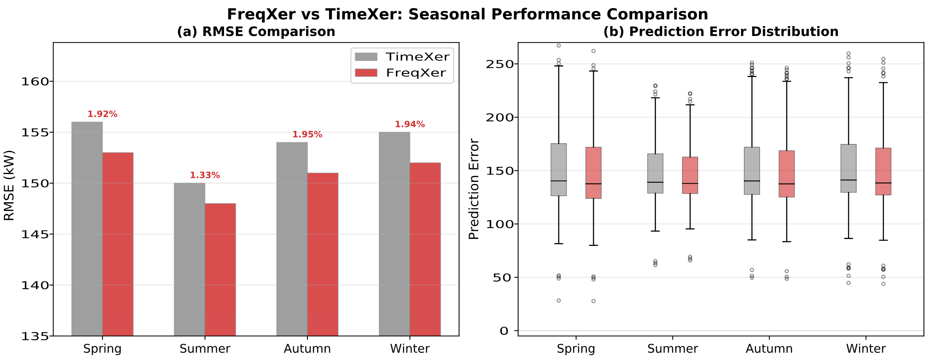
图10各季节FreqXer与TimeXer预测性能对比

图10(a)展示了FreqXer与TimeXer在四个季节上的RMSE对比。FreqXer在所有季节均一致优于TimeXer。在波动最剧烈的Spring季节，FreqXer相对TimeXer的RMSE降低约1.92%，而在波动最平缓的Summer季节，改进幅度约为s1.33%，这一趋势表明FreqXer的相位感知机制在高波动场景下优势更为突出。图10(b)的误差分布箱型图进一步揭示，FreqXer在各季节的预测误差中位数和四分位距均低于TimeXer，说明其预测稳定性更强、极端偏差出现的概率更低。

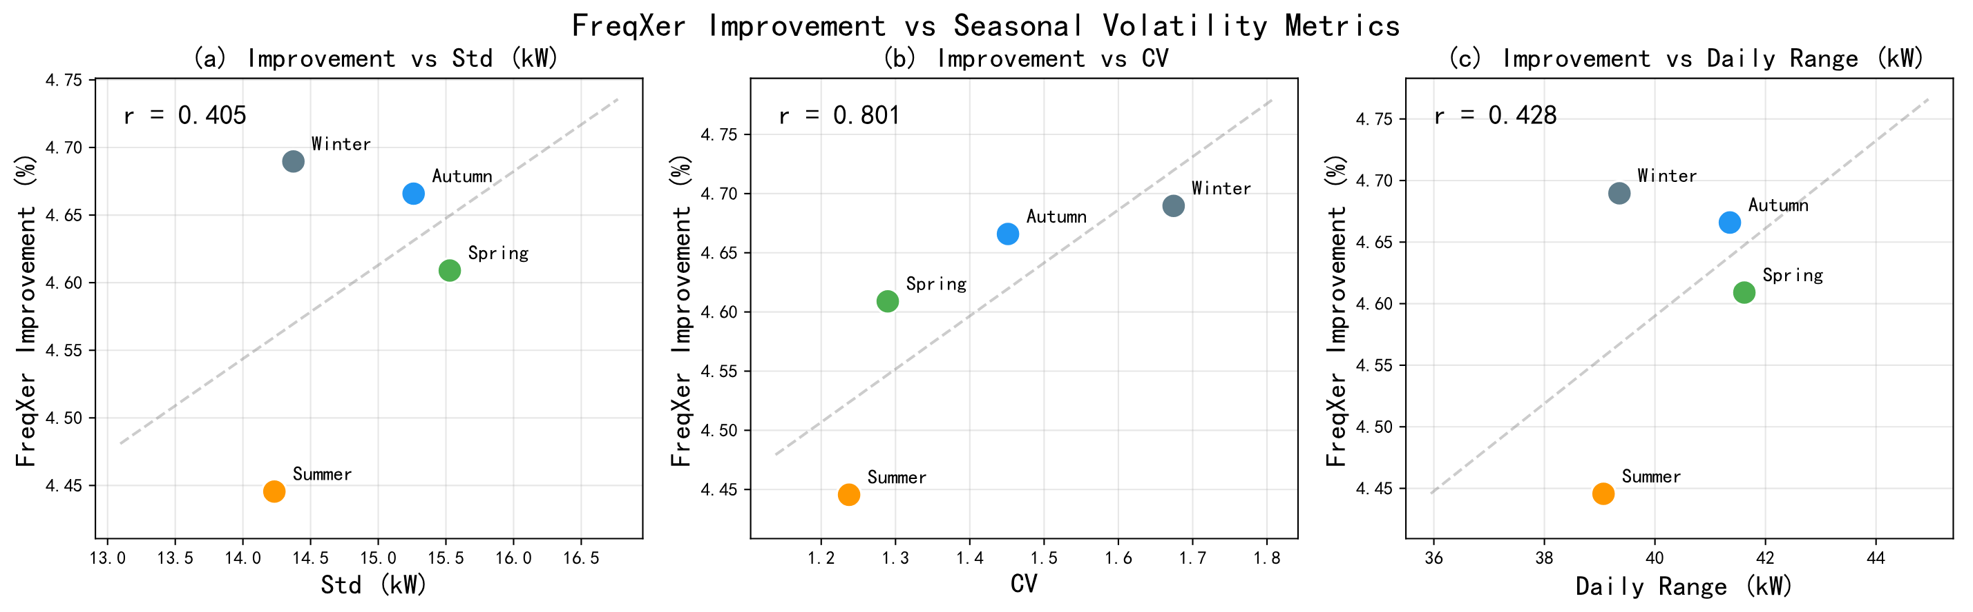
图11 FreqXer改进幅度与季节波动性的相关性

为量化模型改进与波动性之间的关系，图11绘制了FreqXer相对于TimeXer的RMSE降幅与各季节三项波动指标的相关性散点图。其中，Std（标准差）衡量功率的绝对波动幅度，CV（变异系数）衡量相对均值的波动强度，日波动范围（Daily Range）反映单日内的峰谷落差，三者从不同角度刻画了序列的波动特性。结果表明，FreqXer的改进幅度与这三项指标均呈正相关趋势（相关系数r>0.5），即波动性越大的季节，FreqXer相对TimeXer的性能提升越显著。其中以Std的相关性最强，说明绝对波动幅度是决定FreqXer优势大小的主导因素——在Spring这样功率大幅起伏的季节，FreqXer通过Hilbert变换提取的瞬时相位信息能够精准捕捉骤升骤降过程中的时序对齐变化，门控网络据此动态调节频域增强强度，从而取得最大的改进幅度；而在Summer这样功率平稳的季节，波动信息有限，改进幅度相对收窄。这一正相关趋势从数据层面验证了FreqXer相位感知频域增强机制的核心价值：非平稳快速波动场景越突出，瞬时相位信息对预测的增益越大。

4.5 Generalization analysis
为验证FreqXer在其他气候条件下的泛化能力进行补充性实验，进一步在DKASC公开数据集（澳大利亚爱丽丝泉，沙漠气候）上进行跨域评测，模型直接在本文数据集上训练完成后，不作任何微调直接应用于DKASC数据集。两地气候条件（干旱vs沙漠）、纬度位置（北纬44°vs南纬23°）和电站配置存在本质差异，若FreqXer在该数据集上仍能保持对TimeXer的性能优势，则说明模型学到的是光伏发电的普适规律。DKASC数据集采样间隔为5分钟，包含有功功率和气象变量（辐照度、温度、风速等），共192,375条记录，与pv2023的数据格式基本一致。

表6 跨数据集泛化实验结果对比
Model | Test Setting | RMSE | MAE
TimeXer | pv2023 | 154.6 | 116.1
FreqXer | pv2023 | 151.0 | 113.4
TimeXer | DKASC | 95.5 | 71.6
FreqXer | DKASC | 91.2 | 68.4

表6汇总了本文数据集与DKASC跨域测试的对比结果。在本文数据集上，FreqXer相比TimeXer在各项指标上均取得了稳定改进，与主实验结果一致。在DKASC跨域测试中，FreqXer同样保持了优于TimeXer的表现，且改进幅度甚至超过了同分布测试的结果。这表明FreqXer的STL-VMD时域分解与相位感知频域增强模块所学习的并非对特定数据集的过拟合特征，而是光伏发电中跨气候区共享的通用规律——日周期形状、云层遮挡引起的功率骤降模式、辐照度与功率之间的转换关系等。在未见过的数据分布上，相位感知门控机制能够更充分地发挥其自适应滤波的优势。

5. CONCLUSION
本文针对光伏功率预测中非平稳序列的多尺度信号混杂与周期捕获效率低的问题，提出了FreqXer，一种时域-频域协同增强的Transformer预测模型。在数据层面，FreqXer设计了STL-VMD双层分解前端，对原始功率序列进行结构化"时域解耦"，实现信噪分离与多尺度表示增强，并通过窗口内可微的端到端优化消除未来信息泄露；在特征层面，设计了相位感知频域增强模块，利用Hilbert变换提取的瞬时相位信息实现动态选择性频谱滤波，与时域注意力形成协同互补。
在真实光伏数据集上的实验结果表明，该模型在RMSE、MAE等指标上优于TimeXer及多个基准模型；消融实验验证了各组件的各自贡献，FreqXer在不同预测长度下也均保持优势，且在长序列与高波动场景下更为明显，表明其时域-频域协同机制能有效应对误差累积问题。
未来工作将聚焦于将分解-增强框架与更细粒度的多尺度建模方案相结合，探索更高采样频率数据下的自适应分量编码机制，以进一步挖掘模型在超高分辨率序列上的预测潜力。

References
[1] Aravind T, Malini A H, Kalaivani C T, et al. Transformer-Based Power Forecasting and Federated Learning-Driven Fault Detection with a Quantum-Inspired Solar Power Optimization in Smart Grids[J]. Energy, 2026: 141961.
[2] Notton G, Nivet M L, Voyant C, et al. Intermittent and stochastic character of renewable energy sources: Consequences, cost of intermittence and benefit of forecasting[J]. Renewable and Sustainable Energy Reviews, 2018, 87: 96-105.
[3] Gaboitaolelwe J, Zungeru A M, Yahya A, et al. Machine learning based solar photovoltaic power forecasting: A review and comparison[J]. IEEe Access, 2023, 11: 40820-40845.
[4] Liu M, Ling Q. SDF-Net: Solar-aware Decoupled Fusion Network for intra-hour forecasting of photovoltaic power[J]. Renewable Energy, 2026: 125890.
[5] Cui M, Zhang S, Xiang H, et al. PEF-Net: Physics-enhanced multi-modal fusion framework with cross-attention for short-term solar irradiance forecasting toward photovoltaic power integration[J]. Advanced Engineering Informatics, 2026, 76: 105067.
[6] Liao K, Xuan X, Ma K L. Deep learning for time series forecasting: a survey of recent advances[J]. Frontiers of Computer Science, 2026, 20(11): 2011359.
[7] Bouadjila T, Khelil K, Rahem D, et al. Hourly solar irradiance forecasting using long short term memory and convolutional neural networks[J]. Smart Grids and Sustainable Energy, 2024, 9(2): 38.
[8] Singh P, Singh N K, Singh A K. Wavelet transform based gated-recurrent unit deep learning approach for power output of solar photovoltaic system forecasting[J]. SN Computer Science, 2025, 6(3): 243.
[9] Deepa P, Kathirvel C. Transformer-based temporal models for probabilistic load and photovoltaic power forecasting in commercial microgrids[J]. Scientific Reports, 2026.
[10] Tao K, Zhao J, Tao Y, et al. Operational day-ahead photovoltaic power forecasting based on transformer variant[J]. Applied Energy, 2024, 373: 123825.
[11] Zhou W, Zheng L, Wang F, et al. MVMD-TimeXer: a time series prediction model integrating MVMD and endogenous-exogenous attention for highway photovoltaic slope displacement and strain forecasting[J]. Transportation Geotechnics, 2026: 102156.
[12] Wang Y, Zhao J, Tang D, et al. Deep spatio-temporal modeling for improved wind and solar power forecasts in power grid integration[J]. Energy and Buildings, 2026: 117330.
[13] Udenze P I, Gong J, Wang L, et al. Entropy-guided hybrid two-step decomposition framework with deep learning for robust solar power and energy consumption forecasting[J]. Sustainable Energy Technologies and Assessments, 2026, 92: 105214.
[14] Peng T, Song S, Suo L, et al. Research and application of a novel graph convolutional RVFL and evolutionary equilibrium optimizer algorithm considering spatial factors in ultra-short-term solar power prediction[J]. Energy, 2024, 308: 132928.
[15] Wang J, Liu J, Ma X, et al. Ultra-short-term solar power forecasting by deep learning and data reconstruction[J]. Solar Energy, 2026, 315: 114749.
[16] Ferkous K, Boulmaiz T, Abdelmouiz Ziari F, et al. A hybrid approach based on complete ensemble empirical mode decomposition with adaptive noise for multi-step-ahead solar radiation forecasting[J]. Clean Energy, 2022, 6(5): 705-715.
[17] Wang X, Ma W. A hybrid deep learning model with an optimal strategy based on improved VMD and transformer for short-term photovoltaic power forecasting[J]. Energy, 2024, 295: 131071.
[18] Venkateswaran R, Venkateswaran D, Choi W, et al. Hybrid CEEMDAN–Transformer–LSTM Framework for enhanced multi-horizon wind speed forecasting[J]. Journal of Wind Engineering and Industrial Aerodynamics, 2026, 272: 106408.
[19] Soon K L, Soon L T, Pang W L, et al. Conformalized Uncertainty Quantification for Joint Solar–Wind Power Forecasting in Reliable Grid Integration[J]. Journal of Computational Science, 2026: 102902.
[20] Ghodbane M, El-Amarty N, Boumeddane B, et al. Improving short-term photovoltaic power forecasting with an evolving neural network incorporating time-varying filtering based on empirical mode decomposition[J]. Energy Conversion and Management, 2025, 323: 119261.
[21] Li Z, Chai H, Song Z, et al. PARCNet: Phase-aware residual correction network for efficient multivariate time series forecasting[J]. Knowledge-Based Systems, 2026, 348: 116370.
[22] Bao Z, Sun Z, Jiang Y, et al. Toward better integration of solar energy in transportation systems: machine learning benchmarks for day-ahead photovoltaic power forecasting[J]. Transportation Research Part A: Policy and Practice, 2026, 210: 105040.
[23] El Robrini F, Amrouche B, Cali U, et al. Assessment of machine and deep learning models integrated with variational mode decomposition for photovoltaic power forecasting using real-world data from the semi-arid region of Djelfa, Algeria[J]. Energy Conversion and Management: X, 2025, 27: 101108.
[24] Gao Y, Liang L, Su T, et al. An embedded spatiotemporal hybrid model integrating multi-graphs and attention-driven fusion for single-and multi-site photovoltaic power forecasting[J]. Energy Conversion and Management, 2025, 336: 119897.
[25] Zhu J, He Y. A novel photovoltaic power probabilistic forecasting model based on monotonic quantile convolutional neural network and multi-objective optimization[J]. Energy Conversion and Management, 2025, 323: 119219.
[26] Sarker D, Karim S M R, Hossain M K, et al. Time series forecasting of solar power generation using LSTM models across different seasonal datasets[J]. Journal of Atmospheric and Solar-Terrestrial Physics, 2026: 106864.
[27] Xu Y, Yu Q, Du P, et al. A paradigm shift in solar energy forecasting: A novel two-phase model for monthly residential consumption[J]. Energy, 2024, 305: 132192.
[28] Tang H, Kang F, Li X, et al. Short-term photovoltaic power prediction model based on feature construction and improved transformer[J]. Energy, 2025, 320: 135213.
[29] Xiong B, Chen Y, Chen D, et al. Deep probabilistic solar power forecasting with Transformer and Gaussian process approximation[J]. Applied Energy, 2025, 382: 125294.
[30] Xia C, Xu Y, Tai N, et al. A dual-layer feature-selection transformer network for transferable probabilistic forecasting of PV power[J]. Applied Energy, 2026, 406: 127331.
[31] DKASC: DKA Solar Centre Data[DS]. Deakin University. https://dkasolarcentre.com.au/

